附件2

深圳市第十三届职工技术创新运动会暨
2023年深圳技能大赛—装配式建筑
施工员职业技能竞赛技术文件

深圳市第十三届职工技术创新运动会暨
2023年深圳技能大赛—装配式建筑
施工员职业技能竞赛执委会

2023年10月

一、技术描述
（一）项目概要
竞赛项目为装配式建筑施工员，是指在装配式建筑施工过程中从事预制部品部件安装、进度控制和项目现场协调等工作的人员。本次竞赛主要考核选手建筑施工安全、预制构件吊装、灌浆相关知识；在装配式建筑施工过程中从事构件安装、灌浆及进度控制和项目现场协调等能力。
（二）理论知识与实操能力
理论知识相关要求 | 权重比例（%）
—职业道德  —职业守则  —相关法律、法规知识 | 10
—建筑识图常识  —工程测量常识  —常用建材性能  —构件、构造基本常识  —部品部件安装工艺流程  —预制构件类型识别、存放保护要求  —预制构件起吊常用器具、机具的基本认识  —预制构件标识及成品外观检查  —预制构件起吊基本操作规程  —预制构件吊装支撑架的使用方法  —预制水平、竖向构件的安装流程及工艺  —灌浆材料的常见种类、性能及适用范围的基本知识  —灌浆设备操作规程及故障处理知识  —灌浆质量检测工具的使用方法  —灌浆常用机具的基本功能及使用方法  —灌浆料试件制作及检验  —灌浆作业的基本流程  —灌浆封堵的基本方法 | 55
—现场安全文明生产的基本要求  —安全操作与劳动保护的基本知识  —绿色建筑施工及环境保护的基本知识 | 15
—岗位质量职责与保证措施  —工艺质量控制要求 | 20
合计 | 100%
实操能力相关要求 | 权重比例（%）
—能识读预制构件标准图集（识别构件类型、规格、安装方向等）  —能够熟悉并掌握预制构件存放保护要求  —能对构件和部品定位放线进行技术交底并复验 | 12
—能判定预制构件一般质量缺陷检查方法和判定标准  —能够熟悉预制构件安装设备、工具的参数及使用方法  —能根据预制构件类型安装预制构件  —能校正预制构件位置、标高、水平度和垂直度  —能检查临时支撑、临时固定的可靠性  —能检查预制构件拼装质量 | 33
—能将灌浆料拌合物信息录入项目数据  —能在施工现场留置试块  —能制作套筒灌浆连接试件及测量灌浆料拌合物的流动度  —能对灌浆完成后不饱满的套筒进行补灌  —能核查被连接钢筋的规格、数量、位置和长度 | 36
—能演示外挂板安装工艺流程  —能对预留预埋位置进行检查  —能识读外挂板安装节点 | 14
—能落实施工专项安全措施和要求  —能落实装配专项安全管理制度  —能落实专项质量监管内容和要求 | 5
合计 | 100
二、竞赛内容
（一）初赛
执委会组织专家参照竞赛标准编制800道理论题库，报名开始后对外公布，选手可自行下载学习。赛前执委会从题库中随机抽取56道和现场编制24道组成正式赛题，题型分为单选题、多选题、判断题，满分为100分，60分为合格，以计算机上机考核方式进行。
题库公布网址：http://www.szzx.org.cn/channels/126.html。
（二）决赛
执委会组织专家参照竞赛标准并结合实际命题，以现场实际操作的方式，完成3个模块的实际操作。具体内容如下：
模块A：吊装前施工准备
选手按操作规程要求佩戴好安全劳保用品，吊装作业前根据吊装构件类型选用满足吊装要求的吊装工器具，同时对吊装作业面进行清理，并按照图纸要求对构件安装位置的定位线进行复核，对预留钢筋进行复核及校正（包括钢筋规格、数量、间距、出筋长度、位置的准确性等），对吊装构件进行检查（包括构件类型、尺寸、出筋数量、预留预埋等），待准备工作完毕后进行吊装前坐浆施工。
重点步骤：安全劳保准备、工器具准备、吊装作业面清理、基层定位线复核、基层标高复核、预留钢筋位置校正、构件进场验收、吊装前坐浆施工。
模块B：预制构件吊装
选手构件吊装前根据预制混凝土构件吊装安装规范要求，通过专用攀爬工具在构件起吊点安置好专用吊装工具进行构件试起吊（安装吊钩、缆风绳），确保构件起吊重心和吊运的安全性，吊运过程中工作人员通过合理的操作将构件牵引至吊装指定位置，通过临时支撑固定在安装位置，利用专业的检测工具进行安装位置校正（包括构件安装标高、垂直度、安装位置等）。
重点步骤：预制构件吊运、预制构件安装（临时支撑安装、标高准确性、垂直度准确性、安装位置精度）。
模块C：预制构件灌浆
构件安装就位后，选手按照图纸要求，根据构件灌浆孔洞的数量拌制灌浆料（配合比称重、浆料搅拌、浆料初始流动度实验），同时按照要求制作强度试件，利用专业灌浆工具对预留灌浆孔进行注浆，并检查灌浆孔内浆体的饱满度，通过专业的堵头对灌浆孔洞进行封堵。
重点步骤：灌浆料备制（配合比称重、浆料搅拌、浆料初始流动度实验）、灌浆料平行实验（制作强度试件）、预制构件灌浆作业（灌浆动作的规范性、灌浆时长、灌浆质量）。
（三）竞赛时间
赛程 | 方式 | 时长（分钟）
初赛 | 理论知识上机考核 | 60
决赛 | 实际操作现场实操 | 模块A | 60
 |  | 模块B
 |  | 模块C
三、评判标准
（一）分数权重
赛程 | 竞赛内容 | 配分 | 分数权重 | 综合成绩占比
初赛 | 理论知识 | 100分 | 100% | 30%
决赛 | 模块A | 30分 | 100% | 70%
 | 模块B | 40分
 | 模块C | 30分
 |  |  |  | 100%
（二）评分标准
1.初赛由计算机系统自动评分。其中，单选题55题，每题1分;多选题15题，每题2分;判断题10题，每题1.5分;各题型错选、多选或少选均不得分。
2.决赛由裁判根据现场评分表评分，评分标准评分细则以现场评分表为准。评分标准如下：
模块A：吊装前施工准备评分标准
评分项目 | 评分标准 | 分值 |  | 配分分
吊装前施工准备 | 安全劳保准备 | 5 |  | 30
 | 工器具准备 | 5
 | 吊装作业面清理 | 1
 | 基层定位线复核 | 2
 | 基层标高复核 | 2
 | 预留钢筋位置校正 | 2
 | 构件进场验收 |  | 6
 | 吊装前坐浆施工 |  | 7
 | 合计 |  |  | 30分
模块B：预制构件吊装评分标准
评分项目 | 评分标准 | 分值 | 配分
预制构件吊装 | 预制构件起吊 | 8 | 40
 | 预制构件安装标高的准确性 | 6
 | 预制构件安装位置的准确性 | 6
 | 预制构件临时支撑设置及安装 | 8
 | 预制构件安装垂直度检测 | 6
 | 预制构件吊装整体完成情况 | 6
 | 合计 |  | 40分
模块C：预制构件灌浆评分标准
评分项目 | 评分标准 | 分值 | 配分
预制构件灌浆 | 灌浆料备制 | 10 | 30分
 | 灌浆料平行实验 | 3
 | 预制构件灌浆作业 | 8
 | 预制构件灌浆整体完成情况 | 9
 | 合计 |  | 30分
（三）评判方法
1.初赛成绩由计算机系统自动判分，以团队选手初赛成绩平均分高低排名。
2.决赛由现场裁判组依据参赛选手的实际操作情况按竞赛评分表集体评判、计分;裁判组对决赛最终成绩签字确认。
3.决赛裁判设裁判长1名，裁判员15名，裁判员3人1组，每组按评分表细则分别对所在工位选手实际操作进行评分。
4.裁判长对所有裁判员的打分过程的公平、公正性进行监督。裁判员执裁期间若有争议，由裁判长裁决。
（四）综合排名
参赛选手最终名次依据综合成绩按比例累加的综合成绩进行排名，成绩均四舍五入保留两位小数点。其中初赛成绩占30%、决赛成绩占70%，即参赛选手赛后综合成绩=初赛成绩×30%+决赛成绩×70%。当综合成绩相同时，以决赛成绩高者名次在前，若仍相同时，则按实操用时短者名次在前。
四、竞赛场地设备
（一）赛场规格
1.初赛。参照计算机类工种职业技能鉴定要求布置赛场，配备与参赛人数相适应的计算机设备及桌椅，并留有一定数量的备用。
2.决赛。由休息区、候赛区、裁判评分区、竞赛区、统分区、申诉受理区组成。竞赛区独立工位数量5个，每个工位长5米，宽10米，工位间隔2米。
（二）场地布局图
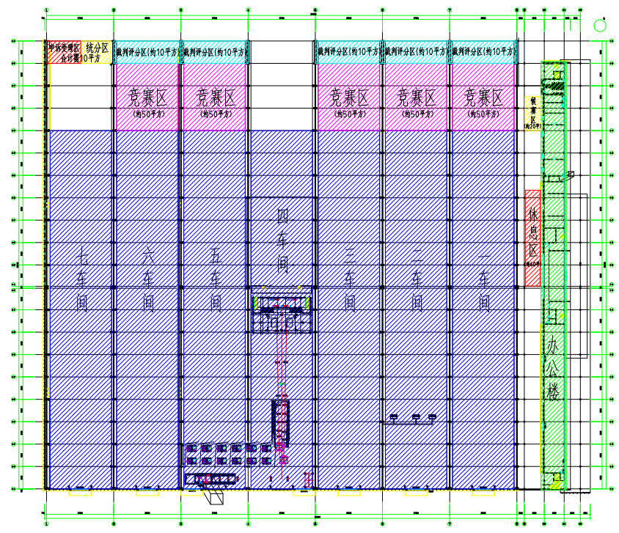
（三）基础设施清单
未明确在选手携带工具清单中的，一律不得带入赛场。赛场配发的各类工具、材料，选手一律不得带出赛场。
初赛设施、设备清单
序号 | 名称 | 数量 | 技术规格
1 | 电脑 | 1套/选手 | 统一配置
决赛赛场提供设施设备、材料清单
序号 | 名称 | 数量 | 技术规格
1 | 预制混凝土构件（墙板） | 1块/工位 | 详见图纸
2 | 吊梁（一字吊梁） | 1个/工位 | 详见图纸
3 | 撬棍 | 2个/工位 | 详见图纸
4 | 两爪吊链 | 1个/工位 | 常规
5 | 安全绑带（构件用帆布带） | 1个/工位 | 常规
6 | 吊环/鸭嘴扣 | 2个/工位 | 常规
7 | 活动扳手 | 2个/工位 | 常规
8 | 棘轮扳手（拉拉卜） | 2个/工位 | 常规
9 | 钢卷尺 | 2个/工位 | 5M
10 | 斜撑*2 | 2个/工位 | 详见图纸
11 | 缆风绳 | 1条/工位 | 5M
12 | 激光三线仪 | 1个/工位 | 常规
13 | 检测尺 | 1把/工位 | 2M
14 | PE棒（猪肠胶） | 60米/工位 | 直径30mm
15 | 垫片 | 40个/工位 | 常规
16 | 钢筋校正扳手 | 1个/工位 | 常规
17 | 墨斗 | 1个/工位 | 常规
18 | 七字码 | 2个/工位 | 常规
19 | U型扣 | 2个/工位 | 常规
20 | 钢筋定位板 | 1块/工位 | 标准规格
21 | 大、小抹子/灰匙 | 4个/工位 | 标准规格
22 | 灌浆料注射器 | 2个/工位 | 标准规格
23 | 出浆管专用堵头 | 20个/工位 | 20mm的PVC堵管
24 | 手提变速搅拌器 | 1台/工位 | 功率：1200--1400W
25 | 灰桶 | 2个/工位 | 常规
26 | 刻度量杯 | 1个/工位 | 7L
27 | 水桶 | 2个/工位 | 常规
28 | 电子秤 | 1个/工位 | 称量范围100Kg
29 | 坐浆料 | 4包/工位 | 每包25kg
30 | 灌浆料 | 4包/工位 | 每包25kg
31 | 玻璃板 | 1块/工位 | 500mm*500mm
32 | 强光手电 | 1把/工位 | 常规
33 | 圆截锥试模 | 1组/工位 | 常规
34 | 三联带底试模 | 4组/工位 | 70.7mm
35 | 温度计 | 1个/工位 | 常规
36 | 高压水枪 | 1台/工位 | 常规
37 | 垃圾桶 | 1个/工位 | 常规
38 | 反光镜 | 1个/工位 | 常规
39 | 扫把 | 1个/工位 | 常规
40 | 灌浆料漏斗 | 1个/工位 | 常规
41 | 安全帽 | 3个/工位 | 常规
42 | 反光衣 | 3件/工位 | 常规
43 | 手套 | 3双/工位 | 常规
决赛选手自带工具、材料清单
序号 | 名称 | 数量 | 技术规格
1 | 劳保鞋 | 1 | 常规
五、竞赛细则
（一）竞赛守则
1.参赛证于竞赛报到时凭有效身份证件领取。
2.各类人员须统一佩戴由执委会印制的证件，着装整齐。
3.理论知识竞赛选手须提前20分钟凭有效身份证件和参赛证进入赛场，对号入座并将有效身份证件和参赛证放在座位左上角明显位置，以备核验，开赛20分钟后方可离场。开赛迟到20分钟不得入场，按自动弃权处理。
4.实际操作竞赛选手须提前30分钟凭有效身份证件和参赛证进入赛场，对号入座并将有效身份证件和参赛证放在座位左上角明显位置，以备核验。开赛迟到30分钟不得入场，按自动弃权处理。
5.实际操作竞赛的出场顺序和实操工位由抽签决定。
6.选手不能携带与竞赛相关的文件资料、通讯工具进入赛场。在赛场上自觉遵守赛场秩序，保持安静，竞赛进行过程中不允许任何形式的交谈，更不得大声喧哗吵闹，交头接耳，否则将给予警告或取消竞赛资格。
7.各赛场除现场裁判、赛场配备的工作人员以外，其他人员未经允许不得进入竞赛区。
8.竞赛期间，选手未经执委会批准，不得接受其他单位和个人对竞赛相关内容的采访，不得私自公布竞赛相关资料和情况。
9.竞赛过程中，参赛选手须主动配合裁判工作，服从裁判安排，如果对竞赛的裁决有异议，可按规定以书面形式向执委会申诉受理部提出申诉。
10.竞赛现场配备实时监控系统，对现场赛事进行完整的实时监控和录像，并且配有专人对比赛环节进行全程录像。
11.冒名顶替、弄虚作假、作弊者，取消竞赛资格及成绩。
12.竞赛规定时间结束时，选手立即停止操作，有秩序地离开赛场。
13.如竞赛出现不可预见的异常情况，由执委会与组委会商议后，做出处理决定。
14.参赛选手认为赛场提供的设备、工具不符合规定的应立即向现场裁判提出更换。
（二）安全、健康规定
1.赛场设医务室等，配备医疗人员，当选手或赛场其他人员发生身体不适时，进行相应的急救措施。
2.严格按照安全应急预案加强对竞赛全过程的动态管理，确保竞赛活动安全有序。
3.竞赛过程参赛选手能胜任全部竞赛操作的体能要求，并且遵守赛场安全操作规程；对竞赛设施设备应爱护、保管，防止丢失和损坏；服从现场裁判的指挥，接受裁判员、现场技术服务人员的监督和警示，保证操作过程中人身安全和设备安全。
（三）申诉与仲裁
现场申诉最迟应在竞赛结束后1小时内提出，超过时效将不予受理。申诉时，应以书面形式向申诉受理部提出，技术问题由裁判长与裁判员共同商议解决，非技术问题由组委会进行调查、核实、裁决。
六、本技术文件条款的最终解释权归深圳市人力资源和社会保障局所有。

